Резюме

Персональные данные

Фамилия | Заева (Брыкова) | 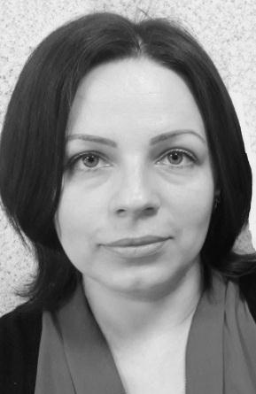
Имя | Елена
Отчество | Николаевна
Домашний адрес: | г. Владикавказ, ул. Леваневского, д. 209 (до августа 2020 – г. Губкинский, мкр. 13, д.103, кв.6)
Конт. телефон: | 8 (928) 490-68-00 (моб)  8 (922) 06-08-706 (моб)
E-mail: | freya20@yandex.ru
Дата рождения | 20.06.1979
Семейное положение | замужем
Дети | дочь Заева Анастасия 15.11.2006;  дочь Заева Полина 17.07.2013

Цель

Работа в должности, предполагающей устный и письменный перевод с английского на русский и с русского на английский язык. Возможна любая занятость, работа в офисе или удаленно с использованием домашнего Интернета.

Образование

1996-2001 | Северо-Осетинский государственный университет им. К.Л. Хетагурова | Лингвист. Преподаватель английского и французского языков. По специальности «Лингвистика и межкультурная коммуникация»

Данные об окончании курсов, прохождение семинаров и т.п.:
Август 2001 | Курсы компьютерной грамотности, Владикавказ
Сентябрь 2003 – сентябрь 2006 | Обучение в аспирантуре, Пятигорский государственный лингвистический университет, кафедра методики обучения
Март - апрель 2010 | Повышение квалификации по направлению «Информационная компетентность преподавателя ВУЗа», Владикавказ
Опыт работы

апрель 2018 – по настоящее время | Эквинор Раша АС, переводчик проекта Северо-Комсомольского месторождения
Письменный и устный перевод в нефтегазовой сфере. Устный перевод (синхронный, последовательный) на совещаниях, ежедневных планёрках по бурению, сопровождение иностранных делегаций на месторождение, перевод на совещаниях по обмену опытом с различными компаниями, круглых столах, устный перевод на совещаниях, посвященных бурению и заканчиванию на бумаге, перевод на переговорах с различными компаниями.

Письменный перевод деловой корреспонденции, презентаций, технической документации (технические задания, рабочая документация, технические условия, проекты организации строительства, патенты и др.), ежедневных отчётов по бурению, таблиц с геологической информацией, финансовые документы (отчёты, презентации по бизнес плану, к финансовому комитету и др.), перевод закупочной документации и другой документации, связанной с ежедневной деятельностью нефтедобывающей компании.

Организация работы и помощь иностранным сотрудникам в проживании и профессиональной деятельности в г. Губкинский, ЯНАО.

июнь 2016 –  апрель 2018 | работа фриланс
Перевод технической документации, занятия по совершенствованию уровня знаний английского языка у учащихся школ и ВУЗов, сотрудников зарубежных компаний (нефтедобывающая отрасль)

2001- июнь 2016 | Северо-Кавказский горно-металлургический институт (государственный технологический университет). Преподаватель английского языка.
Проведение практических занятий у студентов факультета информационных технологий, электронной техники, строительного, экономического, горно-геологического факультетов. Проведение курсов делового английского. Разработка рабочих программ учебных дисциплин, тем практических занятий, календарных планов, индивидуальных занятий. Составление учебно-методических пособий по различным специальностям.

Владение языками:

Язык | Уровень
Русский | Родной
Английский | Свободно
Французский | Средний уровень
Итальянский | Начальный уровень

Компьютерные навыки и знания:
Опытный пользователь ПК, основной пакет MS Office, Adobe, Smartcat. Легко осваиваю новое программное обеспечение.

Личные качества: коммуникабельность, трудолюбие, ответственность, дисциплинированность, хорошо работаю как в команде, так и самостоятельно.

Рекомендации могут быть предоставлены по требованию.

